Учреждение образования

«Брестский государственный технический университет»

Кафедра ИИТ

Лабораторная работа №3

По дисциплине: «ОСиСП»

Тема: «Пользовательские библиотеки Qt»

Выполнил:

Студент 3 курса

Группы ПО-7

Комиссаров А.Е.

Проверил:

Булей Е.В.

2022

**Цель:** научиться разрабатывать и использовать пользовательские библиотеки с использованием Qt.

**Общее задание:**

Доработать программу, разработанную в лабораторной работе №1-2, внеся следующие изменения:

**Вариант №3**

3) Реализовать окно «О программе» в виде объекта библиотеки about с указанием автора программы, группы, курса и краткого описания разработанного приложения. Осуществить импорт указанной библиотеки и отображение соответствующего окна при выборе пункта меню «О программе».

**Ход работы:**

**Изменения файла tetris.py**

...

import keyboard

import tetris_dll

from ctypes import *

...

class StartWindow(QDialog):

def __init__(self):

super(StartWindow, self).__init__()

uic.loadUi("UI/Title.ui", self)

#------------

self.buttonStart = self.findChild(QPushButton, "StartButton")

self.buttonStart.clicked.connect(self.StartB)

self.buttonExit = self.findChild(QPushButton, "ExitButton")

self.buttonExit.clicked.connect(self.ExitB)

self.buttonAbout = self.findChild(QPushButton, "AboutButton")

self.buttonAbout.clicked.connect(self.AboutB)

#------------

self.mainw = PlayWindow() #create playwindow child

self.mainw.closed.connect(self.show) #show title when closing playwindow

self.show()

#Start button is pressed

def StartB(self):

self.hide()

self.mainw.show()

#About button is pressed

def AboutB(self):

self.msgBox = tetris_dll.TetrisAboutWindow()

self.msgBox.show()

#Exit button is pressed

def ExitB(self):

sys.exit()

...

**Содержимое файла tetris_dll**

from PyQt5.QtWidgets import QMessageBox, QApplication

def TetrisAboutWindow():

msgBox = QMessageBox(

QMessageBox.Information,

"О программе",

"Данная программа была сделана в ходе выполнения третьей лабораторной работы по дисциплине ОСиСП (ПО-7, Комиссаров А.Е.)",

QMessageBox.Ok

)

return msgBox

**Результат работы программы:**

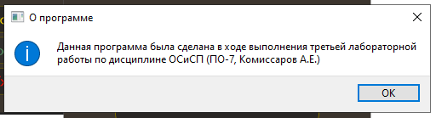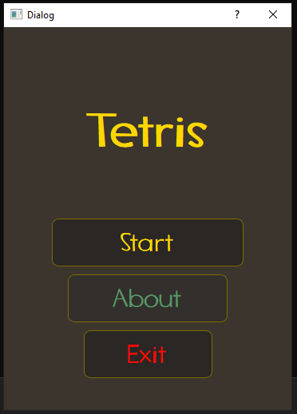

Рис. 1,2 – Результат работы программы

**Вывод:** я научился разрабатывать и использовать пользовательские библиотеки с использованием Qt.